KOSMOS-CO TO TAKIEGO?
Grupa: Myszki
Data: 28.05.2020r.
Temat: Lecimy w kosmos.

Cel:
- eksperymentuje przy użyciu różnych materiałów plastycznych

Przebieg zajęć:

- „Moja rakieta” – zabawa edukacyjna z kartą pracy.

Pokoloruj rakietę według instrukcji.

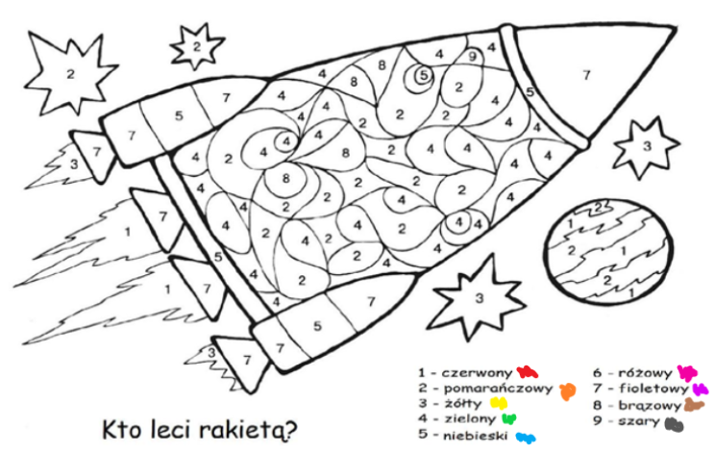

- „Układ Słoneczny” – praca plastyczno-techniczna.

Stwórz swój własny Układ Słoneczny dowolną techniką.

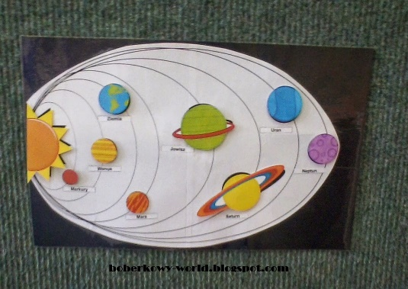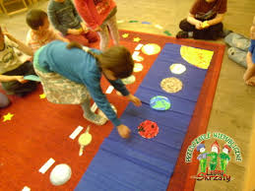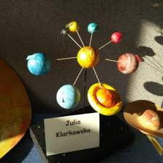

- „Poruszam się jak kosmonauta” – zabawa matematyczna z wykorzystaniem rytmów.

Zamień się w kosmonautę i poruszaj się tak jak on.

Rodzic podaje różne instrukcje, które dziecko wykonuje,
np. Przesuń się trzy kroki w prawo, dwa kroki przed siebie i cztery razy podskocz.

Zabawa trwa, dopóki dzieci utrzymują koncentrację.

